 | Министерство науки и высшего образования Российской Федерации  Федеральное государственное бюджетное образовательное учреждение  высшего образования  «Московский государственный технический университет  имени Н.Э. Баумана  (национальный исследовательский университет)»  (МГТУ им. Н.Э. Баумана)

Домашнее задание по дисциплине

“Экономика”

Вариант 16

Студент ________________ _________________ ____________________
(Группа) (Подпись, дата) (И.О.Фамилия)

Преподаватель _________________ _______ _____________
(Подпись, дата) (И.О.Фамилия)

2025 г.

Условие

Задача №1
Допустим, что монополист может продать 10 единиц товара по цене 100 руб. за единицу, но продажа 11 единиц вызывает снижение цены до 99, 5 руб. Предельный доход при увеличении объема продаж с 10 до 11 единиц равен:
а) 100
б) 99,5
в) 94,5
г) 94,0
д) 1099,5

Задача № 2
Кривая спроса имеет вид:$Q_{d}=70 – 2Р$, кривая предложения: $Q_{s}=10+P$. Государство ввело налог на потребителя в размере 9 д.е. на единицу продукции. Определите:
- как изменились равновесные цена и объем;
- доход государства от введения налога;
- как пострадают от введения налогов производители и потребители.
- Изобразите решение графически.

Решение
Задача №1
Необходимо найти предельный доход MR по формуле:
$$MR= \frac{∆TR}{∆Q}, (1)$$
где $∆TR-изменение общего дохода$,
$$∆Q-изменение объема производства.$$
Общий доход при продаже 10 единиц:
${TR}_{10}=10 ∙100=1000$
Общий доход при продаже 11 единиц:
${TR}_{11}=11 ∙99,5=1094,5$
Тогда $∆TR$ и $∆Q$ будут равны:
$∆TR={TR}_{11}-{TR}_{10}=1094,5-1000=94,5$
$∆Q=11-10=1$
Подставляя в формулу $(1)$ получим:
$MR= \frac{∆TR}{∆Q}=MR= \frac{94,5}{1}=94,5$
Что соответствует букве в).
Ответ: в) 94,5.

Задача №2
Равновесное состояние спроса и предложения $Q_{d}=Q_{s}$ будет при равенстве двух формул:
$70 – 2P=10+ P$
$3P= 60$
$P=20 →Q=70-2*20=30$
Получаем, что исходное равновесие получается при $P=20$ и $Q=30.$
После введения налога на потребителя в размере $9$ получаем, что цена для потребителя и цена для производителя будут пропорциональны:
$${P_{d}=P}_{s}+9$$
Подставим через $P_{d}=P_{s}+9$ в формулу спроса:
$Q_{d}=70 – {2P}_{d}=70-2\left(P_{s}+9\right)=52-2P_{s}$
Тогда новое равновесие станет:
$52-2P_{s}=10+ P_{s}$
$3P_{s}= 42$
$P_{s}=14 →Q_{s}^{'}=10+14=24, P_{d}=14+9=23$

Ответ:
Пункт 1 «Как изменились равновесные цена и объем?»
Равновесный объем уменьшился с 30 до 24.
Цена для потребителей выросла с 20 до 23.
Цена для производителей упала с 20 до 14.
Пункт 2 «Какой доход государства от введения налога?»
Доход государства составит: $9 ∙24= 216.$
Пункт 3 «Как пострадают от введения налогов производители и потребители?»
Потребитель заплатит больше на 3 ($23-20= 3$).
Производитель получит меньше на 6 ($20-14= 6$).

Пункт 4 «Графическое изображение решения»
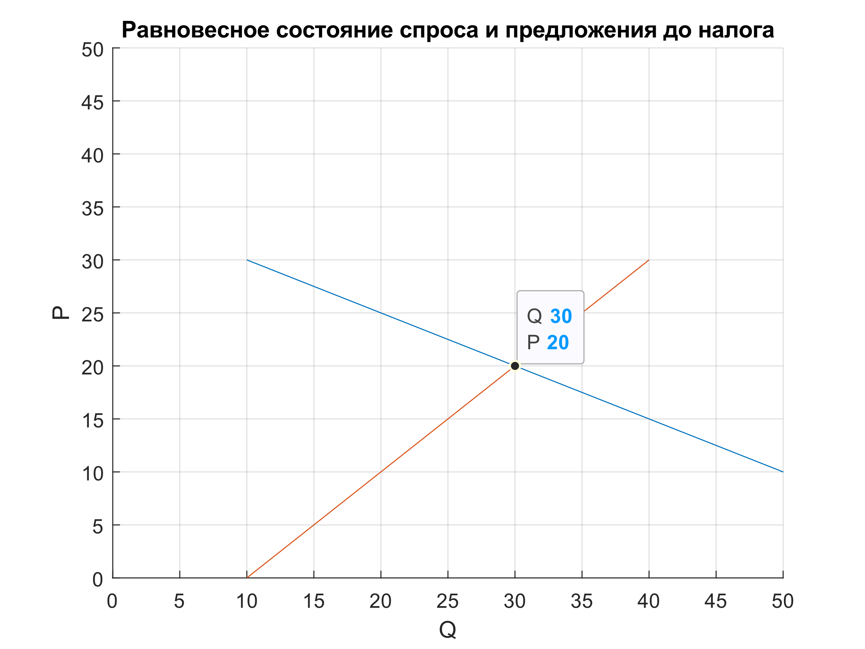
Рисунок 1 Графики равновесного состояния до ведения налога
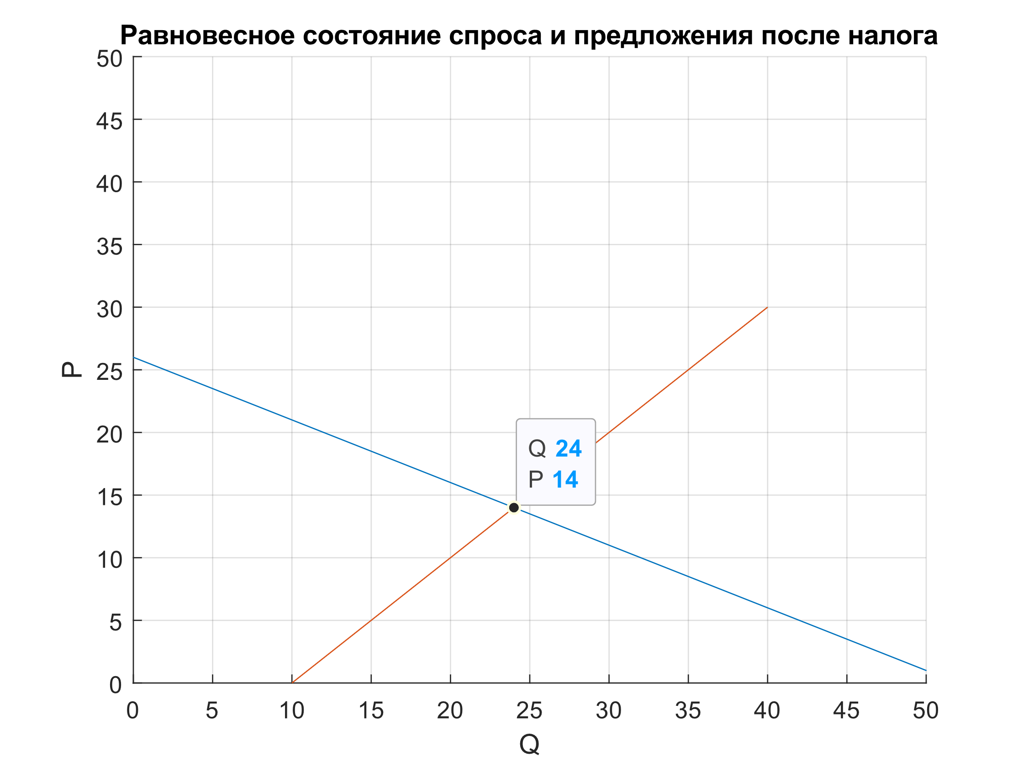
Рисунок 2 Графики равновесного состояния после ведения налога

